ГОСУДАРСТВЕННЫЙ КОНТРАКТ № _____________________
на изготовление и поставку вымпела

Идентификационный код закупки ___________________________
КБК: 153 01 06 39 4 15 90049 244

г. Нижний Новгород | «____» __________2026 г.

Приволжское таможенное управление от имени Российской Федерации
в целях обеспечения государственных нужд, именуемое в дальнейшем «Заказчик», в лице __________, действующего на основании ______________
с одной стороны, и __________________, именуемое в дальнейшем «Поставщик», в лице __________________, действующего на основании ___________________,
с другой стороны, в дальнейшем именуемые «Стороны», на основании пункта
4 части 1 статьи 93 Федерального закона от 05.04.2013 № 44-ФЗ «О контрактной системе в сфере закупок товаров, работ, услуг для обеспечения государственных и муниципальных нужд» (далее – Федеральный закон), заключили настоящий государственный контракт (далее – контракт) на следующих условиях:

- ПРЕДМЕТ КОНТРАКТА
  - В соответствии с контрактом Поставщик обязуется изготовить
и поставить Заказчику вымпел ФТС России (далее – товар) в соответствии
со Спецификацией на поставку товара (Приложение № 1 к контракту), а Заказчик обязуется принять и оплатить товар в соответствии с условиями контракта.
  - Срок поставки товара: в течение 20 (двадцати) рабочих дней
с момента подписания контракта.
  - Место поставки товара: г. Нижний Новгород, Московское шоссе,
д. 302 Н.

- ЦЕНА КОНТРАКТА И ПОРЯДОК РАСЧЕТОВ

2.1. Цена контракта в соответствии с Приложением № 1 к контракту составляет __________(____________) рублей _____ копеек, в том числе НДС ___ % _____ (______) рублей ___ копеек (или указывается основание освобождения Поставщика от уплаты НДС).
2.2. Товар оплачивается Заказчиком за счет средств федерального бюджета
и в пределах лимитов бюджетных обязательств на 2026 год.
2.3. Оплата по контракту осуществляется Заказчиком по безналичному расчету путем перечисления денежных средств на расчетный счет Поставщика,
за фактически поставленный товар в течение 7 (семи) рабочих дней с даты подписания Заказчиком акта приемки товара (Приложение № 2 к контракту),
на основании выставленных Поставщиком счета, счета-фактуры (счет-фактура предоставляется, если Поставщик является плательщиком НДС), товарной накладной или универсального передаточного документа (далее - УПД).
2.4. Цена контракта сформирована с учетом всех налогов, сборов и других обязательных платежей, предусмотренных законодательством Российской Федерации, а также стоимости изготовления, упаковки (тары), доставки и иных расходов Поставщика, связанных с исполнением контракта, включаемых в цену товара.
2.5. Цена контракта является твердой и определяется на весь срок исполнения контракта и не может изменяться, за исключением случаев, предусмотренных Федеральных законом.
2.6. В соответствии с пунктом 2 части 13 статьи 34 Федерального закона сумма, подлежащая уплате Заказчиком по контракту, уменьшается при выплате Поставщику, являющемуся юридическим или физическим лицом, в том числе зарегистрированным в качестве индивидуального предпринимателя, на размер налогов, сборов и иных обязательных платежей в бюджеты бюджетной системы Российской Федерации, связанных с оплатой контракта, если в соответствии
с законодательством Российской Федерации о налогах и сборах такие налоги, сборы и иные обязательные платежи подлежат уплате в бюджеты бюджетной системы Российской Федерации Заказчиком.
Суммы таких обязательных платежей, исчисленных и удержанных Заказчиком по контракту, уплачиваются Заказчиком в соответствующий бюджет по месту налогового учета Заказчика.

- УСЛОВИЯ ПОСТАВКИ ТОВАРА
3.1. Поставщик доставляет товар Заказчику по адресу: г. Нижний Новгород, Московское шоссе, д. 302Н, в срок, установленный п. 1.2 контракта. Доставка осуществляются силами и средствами Поставщика или с привлечением третьих лиц за свой счет.
3.2. Поставка товара осуществляется Поставщиком путем его отгрузки (передачи) Заказчику в количестве, указанном в Приложении № 1 к контракту.
3.3. Поставляемый товар упаковывается в соответствии с требованиями технического регламента Таможенного союза «О безопасности упаковки»
(ТР ТС 005/2011) (утвержден Решением Комиссии Таможенного союза
от 16.08.2011 № 769).
3.4. Товар должен быть упакован в упаковку, обеспечивающую ее сохранность при транспортировке и хранении, отвечающей требованиям безопасности жизни, здоровья и охраны окружающей среды. Упаковка должна сохранять целостность, не иметь порезов и разрывов.
3.5. В случае поставки товара, не соответствующего Спецификации
на поставку товара и (или) требованиям к поставляемому товару, а также упакованного ненадлежащим образом товара, Заказчик вправе в одностороннем порядке отказаться от исполнения контракта.

- ОБЯЗАТЕЛЬСТВА СТОРОН
4.1. Поставщик обязан:
4.1.1. Изготовить и поставить товар в соответствии с Приложениями № 1,
№ 3 к контракту надлежащего качества, новый (товар, который не был
в употреблении, у которого не были восстановлены потребительские свойства), соответствующий установленным требованиям и стандартам, принятым
для данного вида товара.
4.1.2. Передать вместе с товаром оформленные надлежащим образом
счет, счет-фактуру (счет-фактура предоставляется, если Поставщик является плательщиком НДС), акт приемки товара по образцу согласно Приложению № 2
к контракту в 2 (двух) экземплярах и товарную накладную или УПД, сертификаты соответствия (при наличии).
4.1.3. Своевременно предоставлять достоверную информацию о ходе исполнения своих обязательств, в том числе о сложностях, возникающих
при исполнении контракта, а также к установленному контрактом сроку предоставить Заказчику результаты поставки товара, предусмотренные контрактом.
4.1.4. Нести все транспортные расходы в случаях замены некачественного и/или несоответствующего условиям контракта товара, а так же нести все расходы по замене дефектного товара, выявленного Заказчиком.
4.1.5. Уведомить Заказчика о дате доставки товара не позднее, чем за 2 (два) рабочих дня до предполагаемой даты доставки.
4.2. Заказчик обязан:
4.2.1. Принять и оплатить поставленный товар в соответствии с условиями контракта.
4.2.2. Во всех случаях, влекущих возврат товара Поставщику обеспечить сохранность товара до момента фактического возврата.
Возврат (замена) товара осуществляется силами и за счет средств Поставщика. Расходы, понесенные Заказчиком в связи с принятием товара
на ответственное хранение и (или) его возвратом (заменой), подлежат возмещению Поставщиком.
4.3. Заказчик имеет право:
4.3.1. Отказаться от получения, приемки и оплаты товара и/или должным образом не упакованного, не отвечающего условиям контракта.
4.3.2. В одностороннем порядке отказаться от исполнения контракта
в соответствии с положениями частей 8 - 23 статьи 95 Федерального закона.

- ПОРЯДОК ПРИЕМКИ ТОВАРА
5.1. Заказчик производит приемку поставленного товара по качеству, соответствию эскизам и техническим требованиям, указанным в Приложении № 3
к контракту, состоянию упаковки и тары с оформлением акта приемки товара,
по образцу согласно Приложению № 2 контракту, в течение 2 (двух) рабочих дней с даты подписания товарной накладной или УПД, которые по данному контракту
не рассматриваются в качестве документа о приемке товара. Товарная накладная или УПД подписывается уполномоченным представителем Заказчика в день доставки товара.
В рамках приемки товара оформляется также акт приемки товаров, работ, услуг (ф. 0510452) в порядке и случаях, установленных Приказом Министерства финансов Российской Федерации от 15 апреля 2021 г. № 61н «Об утверждении унифицированных форм электронных документов бухгалтерского учета, применяемых при ведении бюджетного учета, бухгалтерского учета государственных (муниципальных) учреждений, и Методических указаний
по их формированию и применению».
5.2. Для проверки предоставленных Поставщиком результатов, предусмотренных контрактом, в части их соответствия условиям контракта Заказчик осуществляет экспертизу. Экспертиза результатов, предусмотренных контрактом, может проводиться Заказчиком своими силами или к ее проведению могут привлекаться эксперты, экспертные организации.
5.3. При выявлении в результате проверки товара несоответствия
по качеству, соответствию эскизам и техническим требованиям, состоянию упаковки и тары, акт приемки товара не подписывается, Заказчиком направляется мотивированный отказ от приемки товара Поставщику в течение 2 (двух) рабочих дней со дня подписания товарной накладной или УПД.
5.4. Поставщик за свой счет в течение 2 (двух) рабочих дней со дня получения мотивированного отказа Заказчика от приемки товара осуществляет замену некачественного и/или несоответствующего условиям контракта товара, при этом срок поставки товара, установленный пунктом 1.2 контракта,
не продлевается.
5.5. Заказчик вправе не отказывать в приемке поставленного товара в случае выявления несоответствия товара условиям контракта, если выявленное несоответствие не препятствует приемке этого товара и устранено Поставщиком.
5.6. Риск случайной гибели или порчи товара переходит от Поставщика
к Заказчику с даты подписания Заказчиком товарной накладной или УПД.
5.7. Датой приемки поставленного товара считается дата подписания Заказчиком акта приемки товара.

- ОТВЕТСТВЕННОСТЬ СТОРОН
6.1. В случае просрочки исполнения Заказчиком обязательств, предусмотренных контрактом, а также в иных случаях неисполнения
или ненадлежащего исполнения Заказчиком обязательств, предусмотренных контрактом, Поставщик вправе потребовать уплаты неустоек (штрафов, пеней).
Пеня начисляется за каждый день просрочки исполнения Заказчиком обязательства, предусмотренного контрактом, начиная со дня, следующего
после дня истечения установленного контрактом срока исполнения обязательства,
в размере одной трехсотой действующей на дату уплаты пеней ключевой ставки Центрального банка Российской Федерации от не уплаченной в срок суммы.
За каждый факт неисполнения Заказчиком обязательств, предусмотренных контрактом, за исключением просрочки исполнения обязательств, предусмотренных контрактом, штраф устанавливается в размере 1000 (Одной тысячи) рублей 00 копеек.
Общая сумма начисленных штрафов за ненадлежащее исполнение Заказчиком обязательств, предусмотренных контрактом, не может превышать цену контракта.
6.2. В случае просрочки исполнения Поставщиком обязательств
(в том числе гарантийного обязательства), предусмотренных контрактом,
а также в иных случаях неисполнения или ненадлежащего исполнения Поставщиком обязательств, предусмотренных контрактом, Заказчик направляет Поставщику требование об уплате неустоек (штрафов, пеней).
Пеня начисляется за каждый день просрочки исполнения Поставщиком обязательства, предусмотренного контрактом, в размере одной трехсотой действующей на дату уплаты пени ключевой ставки Центрального банка Российской Федерации от цены контракта, уменьшенной на сумму, пропорциональную объему обязательств, предусмотренных контрактом
и фактически исполненных Поставщиком.
За каждый факт неисполнения или ненадлежащего исполнения Поставщиком обязательств, предусмотренных контрактом, за исключением просрочки исполнения обязательств (в том числе гарантийного обязательства), предусмотренных контрактом, штраф устанавливается в соответствии
с Правилами, утвержденными постановлением Правительства Российской Федерации от 30.08.2017 № 1042, в размере 10 % цены контракта.
За каждый факт неисполнения или ненадлежащего исполнения Поставщиком обязательства, предусмотренного контрактом, которое не имеет стоимостного выражения, штраф устанавливается в размере 1 000 (Одной тысячи) рублей 00 копеек.
Общая сумма начисленных штрафов за неисполнение или ненадлежащее исполнение Поставщиком обязательств, предусмотренных контрактом, не может превышать цену контракта.
6.3. При поставке товара, не отвечающего требованиям Спецификации
на поставку товара (Приложение № 1 к контракту), в случае отказа от замены некачественного и/или несоответствующего условиям контракта товара, Поставщик уплачивает штраф в соответствии с пунктом 6.2 контракта.
6.4. В случае неоднократного нарушения сроков поставки товара, поставки товара ненадлежащего качества с недостатками, которые не могут быть устранены в приемлемый для Заказчика срок, Заказчик вправе расторгнуть контракт в соответствии с пунктом 9.5 контракта без компенсации убытков, которые может понести Поставщик в результате расторжения контракта. При этом Поставщик выплачивает штраф, предусмотренный пунктом 6.2 контракта.
6.5. Применение неустойки (штрафа, пени) не освобождает Стороны
от исполнения обязательств по контракту.
6.6. Сторона освобождается от уплаты неустойки (штрафа, пени),
если докажет, что неисполнение или ненадлежащее исполнение обязательства, предусмотренного контрактом, произошло вследствие непреодолимой силы
или по вине другой стороны.
6.7. Ответственность Сторон в иных случаях определяется в соответствии
с законодательством Российской Федерации.
6.8. Реквизиты для оплаты суммы неустойки (штрафа, пени):
Неустойка (штраф) | Неустойка (пени)
Приволжское таможенное управление  603022, г. Н. Новгород, ул. Пушкина, д.8, помещение 1  ИНН/КПП 5262036613/526201001  ОКОНХ 97200 ОКПО 25639424  ОКТМО 22701000  Единый казначейский счет (корреспондентский счет или номер счета банка получателя средств) –  № 40102810745370000024  в ОКЦ № 1 ВВГУ Банка России //УФК по Нижегородской области г. Нижний Новгород  БИК 012202102  Казначейский счет (номер счета получателя средств) № 03100643000000013200  УФК по Нижегородской области//(«Приволжское таможенное управление», л/с 04321518580)  Код таможенного органа 00151858  Код дохода 15311607090019000140 | Приволжское таможенное управление  603022, г. Н. Новгород, ул. Пушкина, д. 8, помещение 1  ИНН/КПП 5262036613/526201001  ОКОНХ 97200 ОКПО 25639424  ОКТМО 22701000  Единый казначейский счет (корреспондентский счет или номер счета банка получателя средств) –  № 40102810745370000024  в ОКЦ № 1 ВВГУ Банка России //УФК по Нижегородской области г. Нижний Новгород  БИК 012202102  Казначейский счет (номер счета получателя средств) № 03100643000000013200  УФК по Нижегородской области//(«Приволжское таможенное управление», л/с 04321518580)  Код таможенного органа 00151858  Код дохода 15311607010019000140

- ДЕЙСТВИЕ ОБСТОЯТЕЛЬСТВ НЕПРЕОДОЛИМОЙ СИЛЫ
7.1. Стороны не несут ответственность за полное или частичное неисполнение предусмотренных контрактом обязательств, если такое неисполнение связано с обстоятельствами непреодолимой силы.
7.2. Сторона, для которой создалась невозможность исполнения обязательств по контракту вследствие обстоятельств непреодолимой силы, не позднее 5 (пяти) дней с момента их наступления в письменной форме извещает другую Сторону с приложением документов, удостоверяющих факт наступления указанных обстоятельств.
7.3. В случае возникновения обстоятельств непреодолимой силы Стороны вправе расторгнуть контракт, и в этом случае ни одна из Сторон не вправе требовать возмещения убытков.
7.4. Подтверждением наличия обстоятельств непреодолимой силы
и их продолжительности является письменное свидетельство уполномоченных органов или уполномоченных организаций.

- ПОРЯДОК РАЗРЕШЕНИЯ СПОРОВ
8.1. Все споры и разногласия, возникающие между Сторонами
при исполнении контракта, будут разрешаться путем переговоров, в том числе путем направления претензий.
8.2. Претензия в письменной форме направляется Стороне, допустившей нарушение условий контракта. В претензии указываются допущенные нарушения
со ссылкой на соответствующие положения контракта или его приложения, стоимостная оценка ответственности (неустойки), а также действия, которые должны быть произведены для устранения нарушений.
8.3. Срок рассмотрения писем, уведомлений или претензий не может превышать 5 (пять) рабочих дней со дня их получения, если контрактом
не предусмотрены иные сроки рассмотрения. Переписка Сторон может осуществляться в письменной форме и форме электронного документа, подписанного в установленном порядке.
8.4. При не урегулировании Сторонами в досудебном порядке разногласий спор передается на разрешение в Арбитражный суд Нижегородской области
в соответствии с положениями действующего законодательства Российской Федерации.

- ПОРЯДОК ИЗМЕНЕНИЯ И РАСТОРЖЕНИЯ КОНТРАКТА
9.1. Любые изменения и дополнения к контракту, не противоречащие законодательству Российской Федерации, осуществляются путем заключения Сторонами в письменной форме дополнительных соглашений к контракту.
9.2. При заключении и исполнении контракта изменение его существенных условий не допускается, за исключением случаев, предусмотренных законодательством Российской Федерации.
9.3. Расторжение контракта допускается по соглашению Сторон,
по решению суда, в случае одностороннего отказа Стороны контракта
от исполнения контракта в соответствии с гражданским законодательством Российской Федерации и положениями частей 8 - 23 статьи 95 Федерального закона.
9.4. Сторона, решившая расторгнуть контракт по соглашению Сторон, должна направить письменное уведомление о своем намерении другой Стороне не позднее, чем за 10 (десять) дней до предполагаемого дня его расторжения.
9.5. Решение об одностороннем отказе от исполнения контракта направляется другой Стороне в порядке и сроки, предусмотренные Федеральным законом. Данное решение вступает в силу и контракт считается расторгнутым через десять дней с даты надлежащего уведомления другой Стороны об одностороннем отказе от исполнения контракта.
9.6. При расторжении контракта в связи с односторонним отказом Стороны
от исполнения контракта другая Сторона вправе потребовать возмещения только фактически понесенного ущерба, непосредственно обусловленного обстоятельствами, являющимися основанием для принятия решения
об одностороннем отказе от исполнения контракта.

- ПРОЧИЕ УСЛОВИЯ
10.1. Контракт вступает в силу с даты его подписания, в том числе
с использованием функционала Единого агрегатора торговли, и действует
по 30.09.2026 (включительно), а в части финансовых обязательств до полного
их исполнения.
Неисполненные, либо ненадлежащим образом исполненные обязательства прекращаются после их надлежащего исполнения.
Срок исполнения контракта: 30.09.2026.
10.2. В случае изменения у какой-либо из Сторон местонахождения, названия, банковских реквизитов и прочего, она обязана в течение 5 (пяти) рабочих дней письменно известить об этом другую Сторону.
При не уведомлении Поставщиком Заказчика об изменении банковских реквизитов, в соответствии с пунктом контракта, все риски, связанные
с перечислением Заказчиком денежных средств на указанный в контракте счет Поставщика, несет Поставщик.
10.3. Вопросы, не урегулированные контрактом, разрешаются
в соответствии с действующим законодательством Российской Федерации.
10.4. Контракт составлен в 2 (двух) экземплярах, имеющих равную юридическую силу, по одному для каждой из Сторон.
10.5. Неотъемлемой частью н контракта являются следующие приложения:
- Приложение № 1: «Спецификация на поставку товара» на 1 л.;
- Приложение № 2: «Акт приемки товара (ОБРАЗЕЦ)» на 2 л.;
- Приложение № 3: «Эскиз товара и технические требования» на 8 л.

- МЕСТОНАХОЖДЕНИЕ И БАНКОВСКИЕ РЕКВИЗИТЫ СТОРОН
ЗАКАЗЧИК  Приволжское таможенное управление  603022, г. Нижний Новгород, ул. Пушкина, д. 8, помещение 1  ИНН 5262036613, КПП 526201001  ОКОНХ 97200 ОКПО 25639424  ОКТМО 22701000  Единый казначейский счет (корреспондентский счет) – № 40102810745370000024  в ОКЦ №1 ВВГУ Банка России //  УФК по Нижегородской области г. Нижний Новгород  БИК 012202102  Казначейский счет (счет плательщика) –  № 03211643000000013200  УФК по Нижегородской области//(«Приволжское таможенное управление», л/с 03321518580)  Телефон: ________  Адрес электронной почты: ____________  _________________________________  (должность)  ________________/____________/  «_____»________________ 2026 г.  М.П. | ПОСТАВЩИК  Полное/сокращенное наименования организации  Юридический адрес  Почтовый адрес  ИНН, КПП (с датой постановки на учет  в налоговом органе в соответствии со свидетельством о постановке на учет  в налоговом органе), ОКПО, ОКТМО  Банковские реквизиты:  Телефон:  Адрес электронной почты  _________________________________  (должность)  ________________/____________/  «_____»________________ 2026 г.  М.П.

Приложение № 1к контракту
от «____» _______ 2026 г. №_________

Спецификация на поставку товара

№  п/п | Наименование и характеристики товара,  страна происхождения товара.  ОКПД 2: 13.96.17.129  Код позиции КТРУ: отсутствует | Ед. измерения | Кол-во | Цена за ед. товара,  в руб.,  с учетом НДС __% ** | Общая стоимость,  в руб.,  с учетом НДС __%**
1 | Вымпел ФТС России  Характеристики:  - две стороны: лицевая и оборотная  - форма: пятиугольник;  - наличие кармана под стержень: да;  - наличие стержня: да;  - надписи и изображение: цветные металлизированные нити;  - бахрома по краю: наличие;  - подвес: шнур;  - диаметр шнура: 1 см;  - цвет шнура для подвеса: темно-зеленый;  - золотистая кайма: наличие (по периметру пятиугольника);  - материал вымпела: бархат;  - цвет бархата: темно-зеленый;  - надписи: нитки вышивальные;  - цвет вышивальных ниток: метализированный золотой;  Размеры вымпела:  - ширина – 35 см.;  - общая высота (с углом) – 50 см.  - ширина золотистой каймы по периметру пятиугольника (слева, снизу, справа, сверху) на лицевой и оборотной стороне вымпела – 1 см.  - отступ каймы от края вымпела – 0,5 см.  Размеры надписи «ФТС России»:  - высота – 3,85 см,  - ширина – 29,3 см.  Размеры эмблемы ФТС России:  - высота – 16,5 см,  - ширина – 15,58 см.  Размеры надписи «35 лет»:  - цифра «35» – высота – 10 см,  - ширина – 13,62 см.  Длина бахромы от края Вымпела – 6,5 см.  Страна происхождения __________ | шт. | 1
*- или указывается основание освобождения Поставщика от уплаты НДС

«ЗАКАЗЧИК»  _________________________________________  (должность) | «ПОСТАВЩИК»  _________________________________________  (должность)
__________________/_____________/ | __________________/_____________/
«____»________________ 2026 г. | «____»________________ 2026 г.
М.П. | М.П.

Приложение № 2 к контракту
от «______» _____ 2026 г. № _____

ОБРАЗЕЦ

АКТ ПРИЕМКИ ТОВАРА

г. ________________ «___»_______________ 2026 г.

Приволжское таможенное управление, именуемое в дальнейшем «Заказчик», в лице________________, действующего на основании___________ и наименование Поставщика, в лице ___________________________________, действующего на основании ___________________________, именуемое в дальнейшем «Поставщик», составили настоящий акт о следующем.
Согласно условиям государственного контракта от _________№______
на изготовление и поставку вымпела (далее - контракт) Поставщик поставил Заказчику следующий товар:

№  п/п | Наименование и характеристики товара,  страна происхождения товара.  ОКПД 2: 13.96.17.129  Код позиции КТРУ: отсутствует | Ед. измерения | Кол-во | Цена за ед. товара,  в руб.,  с учетом НДС __% ** | Общая стоимость,  в руб.,  с учетом НДС __%**
1 | Вымпел ФТС России  Характеристики:  - две стороны: лицевая и оборотная  - форма: пятиугольник;  - наличие кармана под стержень: да;  - наличие стержня: да;  - надписи и изображение: цветные металлизированные нити;  - бахрома по краю: наличие;  - подвес: шнур;  - диаметр шнура: 1 см;  - цвет шнура для подвеса: темно-зеленый;  - золотистая кайма: наличие (по периметру пятиугольника);  - материал вымпела: бархат;  - цвет бархата: темно-зеленый;  - надписи: нитки вышивальные;  - цвет вышивальных ниток: метализированный золотой;  Размеры вымпела:  - ширина – 35 см.;  - общая высота (с углом) – 50 см.  - ширина золотистой каймы по периметру пятиугольника (слева, снизу, справа, сверху) на лицевой и оборотной стороне вымпела – 1 см.  - отступ каймы от края вымпела – 0,5 см.  Размеры надписи «ФТС России»:  - высота – 3,85 см,  - ширина – 29,3 см.  Размеры эмблемы ФТС России:  - высота – 16,5 см,  - ширина – 15,58 см.  Размеры надписи «35 лет»:  - цифра «35» – высота – 10 см,  - ширина – 13,62 см.  Длина бахромы от края Вымпела – 6,5 см.  Страна происхождения __________ | шт.
*- или указывается основание освобождения Поставщика от уплаты НДС

Недостатки товара при приемке (выявлены/не выявлены) ____________________.
Срок поставки товара (нарушен/не нарушен, срок доставки товара) _______________.
(в случае нарушения срока, указывается количество дней просрочки).

От Поставщика  __________________________________  (должность)  _____________/_________________  (ФИО) (подпись)  «_____»______________ 2026 г.  М.П. | От Заказчика  _______________________________  (должность)  __________________/__________________  (ФИО) (подпись)  «_____»_____________ 2026 г.  М.П.

ОБРАЗЕЦ АКТА СОГЛАСОВАН:

«ЗАКАЗЧИК»  _________________________________  (должность) | «ПОСТАВЩИК»  ______________________________  (должность)
________________/_____________/ | ______________/_____________/
«____»________________ 2026 г. | «____»________________ 2026 г.
М.П. | М.П.

Приложение № 3 к контракту
от «______» _____ 2026 г. № _____

Эскиз товара и технические требования



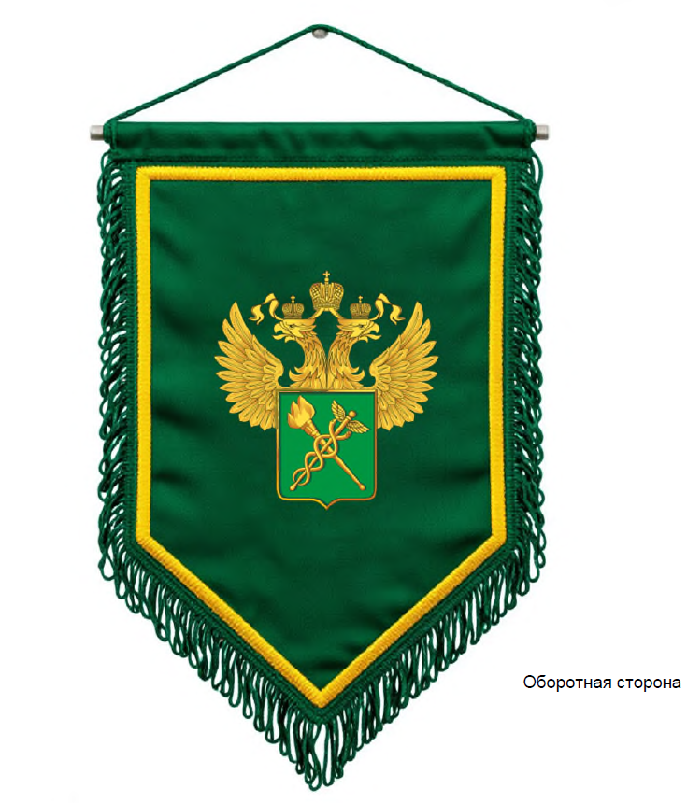

ТЕХНИЧЕСКИЕ ТРЕБОВАНИЯ
на изготовление Вымпела к 35-летию Федеральной таможенной службы

I. ВВОДНАЯ ЧАСТЬ
Настоящие технические требования распространяются на Вымпел
к 35-летию Федеральной таможенной службы (далее – Вымпел).

II. ТЕХНИЧЕСКИЕ ТРЕБОВАНИЯ
1. Описание внешнего вида Вымпела.
1.1. Вымпел имеет две стороны (лицевую и оборотную) (Рисунки № 1
и № 2) и представляют собой прямоугольное, двустороннее тканевое, темно-зеленого цвета поле, с нижней стороной в виде угла (форм-фактор – пятиугольник). В верхней части имеется карман под стержень (стержень идет
в комплекте). Между сторонами прокладывается уплотнитель.
1.2. Все надписи и изображения на Вымпеле вышиты цветными
и металлизированными нитями и располагаются на его обеих сторонах.
1.3. По внешним краям слева, снизу и справа Вымпел обшивается темно-зеленой бахромой. К верхней части крепится темно-зеленый витой шнур, используемый для подвеса.
1.4. По периметру пятиугольника (слева, снизу, справа, сверху) на лицевой
и оборотной стороне Вымпела проходит золотистая кайма.
1.5. На лицевой стороны Вымпела расположена полноцветная эмблема ФТС России. Над эмблемой в одну строку надпись золотистыми заглавными литерами: «ФТС РОССИИ». Эмблема ФТС России расположена по центру относительно надписи «ФТС РОССИИ», которая в свою очередь располагается по центру относительно сторон Вымпела.
1.6. Под эмблемой ФТС России расположена композиция, состоящая
из цифры «35» и подписи под ней – «лет». Композиция расположена по центру относительно надписи «ФТС РОССИИ» и эмблемы ФТС России.
1.7. В центре оборотной стороны Вымпела расположена полноцветная эмблема ФТС России.
2. Материалы, используемые для изготовления Вымпела.
2.1. Вымпел изготовлен из темно-зеленого бархата (согласно цветовой гамме CMYK: C 80, M 35, Y 50, K 60).
2.2. Все надписи и изображения на обеих сторонах Вымпела вышиваются нитками вышивальными металлизированного золотистого цвета. Состав нитей: 60% вискоза, 40% металлизированный полиэстер. Линейная плотность нитей (текс) – 20,6.
2.3. Щит на груди эмблемы ФТС России вышиваются нитями вышивальными: металлизированного золотистого цвета (состав нитей: 60% вискоза, 40% металлизированный полиэстер), вискозного зеленого (CMYK:100,0,100,0) и оранжевого цветов (CMYK:0,60,90,0) (состав: 100% вискоза). Линейная плотность нитей (текс) – 13,3.
2.4. Для проклейки (дублирования) лицевой и оборотной сторон используется материал прокладочный с точечным клеевым покрытием (плотность клеевой прослойки 95 г/м2, состав: хлопок 19%, полиэфир 81%).
2.5. Темно-зеленый витой шнур, диаметром 1 см.
3. Некоторые габаритные размеры изображений и деталей лицевой
и оборотной сторон Вымпела.
3.1. Размеры Вымпела: ширина – 35 см.; общая высота (с углом) – 50 см. Ширина золотистой каймы по периметру пятиугольника (слева, снизу, справа, сверху) на лицевой и оборотной стороне Вымпела – 1 см. Отступ каймы от края Вымпела – 0,5 см.
3.2. Размеры надписи «ФТС России»: высота – 3,85 см, ширина – 29,3 см.
3.3. Размеры эмблемы ФТС России: высота – 16,5 см, ширина – 15,58 см.
3.4. Размеры надписи «35 лет»: цифра «35» – высота – 10 см, ширина –
13,62 см.
3.5. Длина бахромы от края Вымпела – 6,5 см.
4. Основные требования к качеству изготовления полотнища.
4.1. Рисунки элементов Вымпела не должны иметь ткацких пороков,
в т.ч. пропусков, обрывов нитей основы и утка, задиров, близн, а также пороков нитей и пряжи, в т.ч. узлов на поверхности ткани, разнооттеночности нитей, забоин.
4.2. Не допускается проступание клея на лицевую поверхность сторон полотнища, отслоение термоклеевого материала, коробление на лицевой
и оборотной сторонах полотнища.
4.3. Все вышитые элементы Вымпела должны иметь высокую плотность заполнения вышитого поля, гладкую, шелковистую поверхность без просветов.
Не допускаются стяжка и складки ткани по краям вышитых элементов.
4.4. Изображения элементов Вымпела должны располагаться строго симметрично ко всем сторонам полотнища без перекосов и скривлений,
в соответствии с прилагаемыми рисунками.
4.5. Строчки соединительных и отделочных швов должны быть ровными,
без пропусков стежков и обрыва ниток, иметь нормальное натяжение нитей. Концы ниток должны быть обрезаны. Частота строчки – 4 стежка на 1 см. шва.
4.6. Пороки материалов и производные дефекты (дыры, просечки, прощипки, загрязненные и цветные пятна, заметно выраженные полосы)
в готовом изделии не допускаются.
5. Основные требования к цветам материалов, рисунков и нитей.
Вышивка элементов Вымпела должна выполняться высококачественными металлизированными и вискозными вышивальными нитками, согласно номерам цветов, указанных в нижеприведенной таблице.

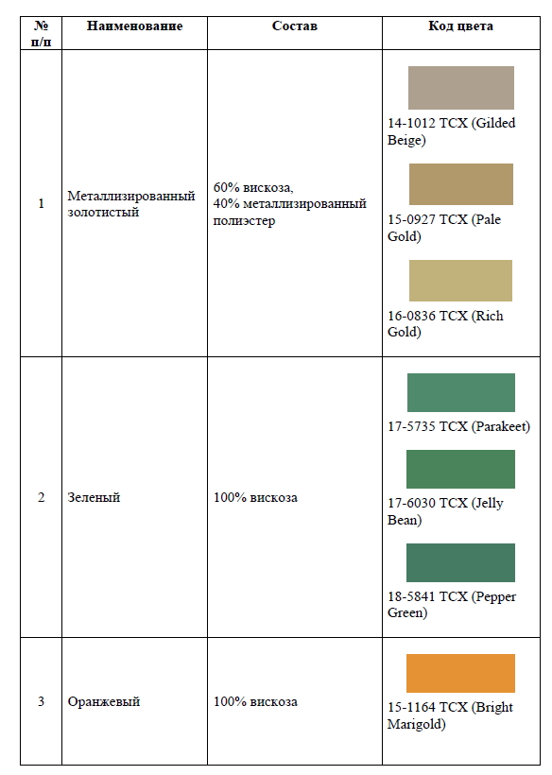
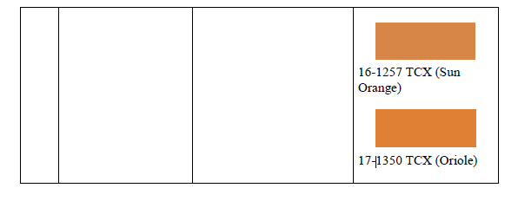

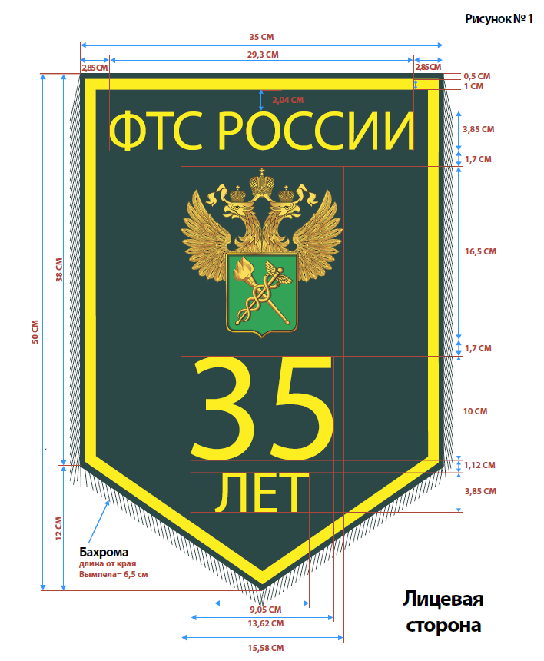

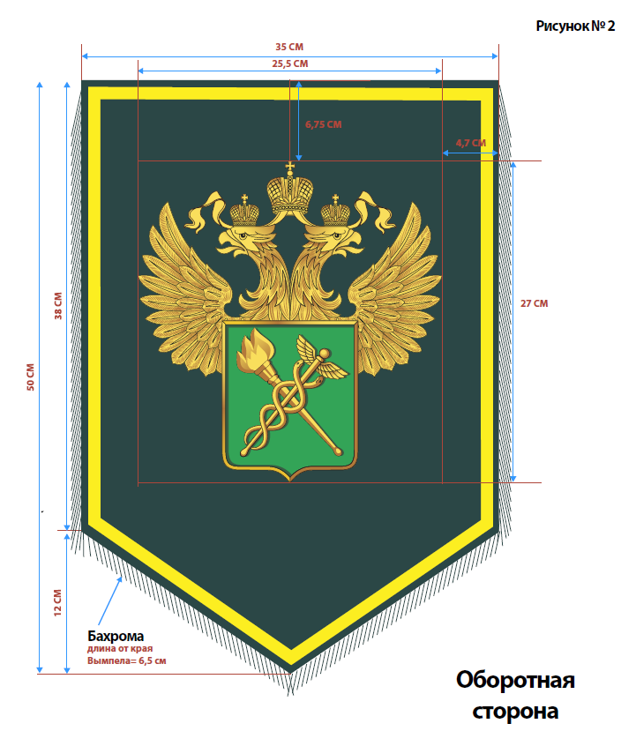

В случае подписания УПД товарная накладная и счет-фактура не предоставляются.
контракт, подписанный квалифицированными электронными подписями на Едином агрегаторе торговли, признается электронным документом, равнозначным документу на бумажном носителе, подписанному собственноручной подписью Сторон.
в случае заключения контракта по результатам электронной процедуры данный пункт излагается в следующей редакции: 10.4. Контракт составлен в форме электронного документа, подписанного усиленными электронными подписями Сторон.

